HALFEN TPA FF Flachfußanker

Leviat

Eigenschaften

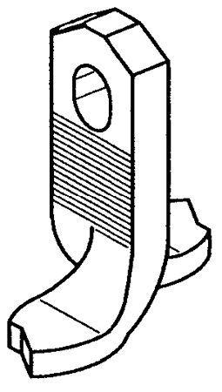

Produkt

Anker

Werkstoff

Stahl

Breite (mm)

30,00 - 90,00

Länge (mm)

60,00 - 310,00

Stärke (mm)

6,00 - 28,00